**รายงานการปฏิบัติราชการประจำเดือน ตุลาคม 2566**

**ประจำปีงบประมาณ พ.ศ. 2567**

**ตรวจคนเข้าเมืองจังหวัดกาฬสินธุ์**

**2. งานบริการคนต่างด้าว**

 รายงานผลการปฏิบัติงานบริการคนต่างด้าว 1-31 ต.ค.2566

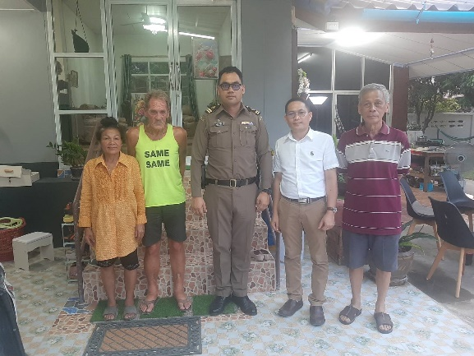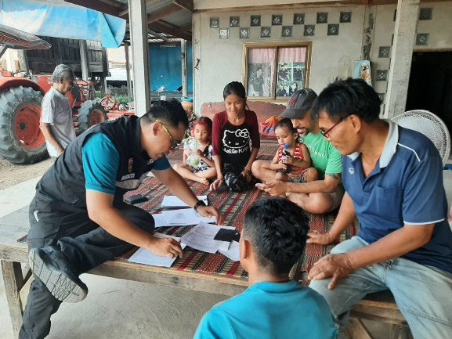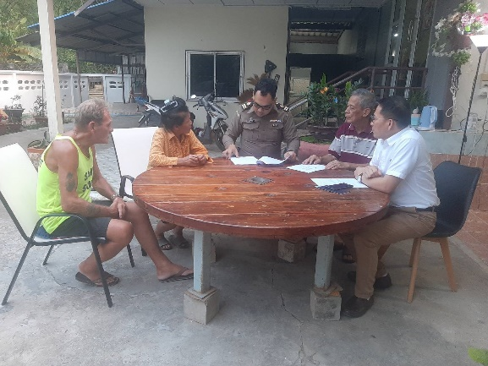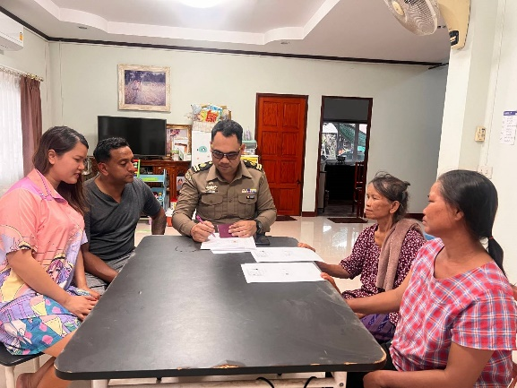 ภาพกิจกรรมการตรวจสอบข้อเท็จจริงในการขออยู่ต่อ

**ข้อมูล ณ วันที่ 31 ตุลาคม 2566**